任务8-读国赛优秀论文回答问题（1）
注：数模比赛需要有扎实的基础，也需要有快速学习的能力，对于不懂的知识请你快速查找资料学习，请你认真对待每一个任务，保持队内良好沟通、共同按时完成，但不得抄袭！
- 任务：
请大家认真阅读国赛2017C题（专科组题目），再阅读相应的优秀论文，最后完成论文中相应的图和表的代码及结果截图：
图 5-1 代码：（范例）
说明：将Data1.xls放入H盘根目录，并将“水”改为0.
clc,clear;
close all;
za=xlsread('h:\Data1.xls',1,'B2:G11');
y=za(:,1);y=y';
B=za(:,2);B=B';
G=za(:,3);G=G';
R=za(:,4);R=R';
H=za(:,5);H=H';
S=za(:,6);S=S';
plot(y,R,'r+',y,G,'G*',y,B,'bo');
xlabel('浓度');
ylabel('颜色读数');
legend('R','G','B');

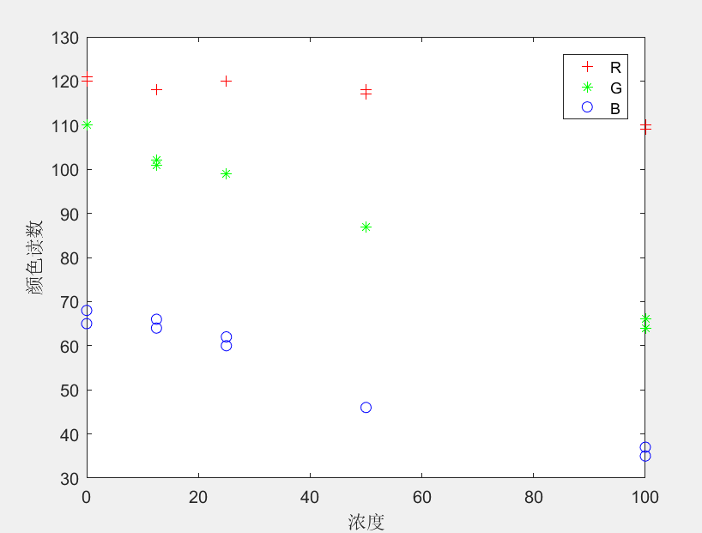

表 5-2 代码：

图 5-2 代码：

表 5-4 代码：

表 5-5 代码：

图 5-3 代码：

表 5-7 代码：

表 5-8 代码：

图 5-5 代码：

图 5-6 代码：

图 5-8 代码：

表 5-10 代码：

要求：学习历年国赛真题，学习数学的基础处理，学习回归模型（建议用MATLAB）。
0.不得抄袭！（可以参考相关资料）
1.具体变量说明；
2.具体优化模型建立过程
3.打印相应程序代码；
4.给出模型结果，并对应返回问题给出问题的解答。

2、本任务的目的: 训练大家掌握基本的数据处理，掌握回归模型，并用MATLAB求解、画图

